特种设备安装改造修理施工网上告知
更新《许可证》信息流程

特种设备安装改造修理施工网上告知
更新《许可证》信息流程图

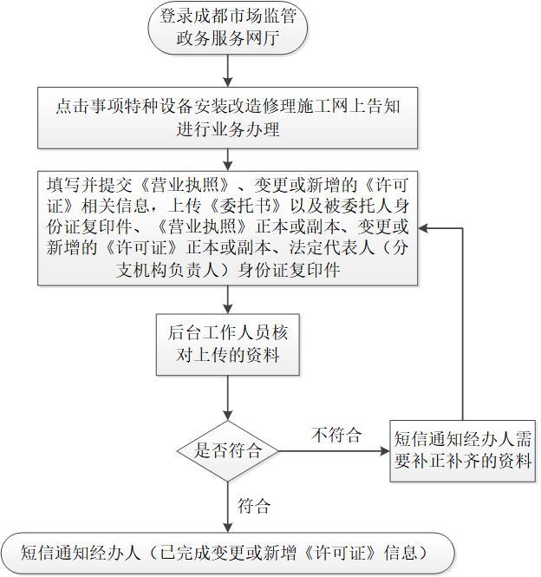
一、网上告知更新《许可证》信息办理程序
第一步：提交更新《许可证》信息资料
领取了网上告知账号后，施工单位持有的《特种设备安装改造修理（维修）许可证》（以下简称《许可证》）、《特种设备生产许可证》（以下简称《许可证》）信息发生了变更或新增了《许可证》，直接登录成都市场监管政务服务网厅，在特种设备安装改造修理施工网上告知事项中填写并提交《营业执照》、变更或新增的《许可证》相关信息，同时上传如下资料：
1、更新《特种设备安装改造修理（维修）许可证》（《特种设备生产许可证》）信息授权委托书（以下简称《委托书》,原件，盖单位公章，附件）；
2、《营业执照》正本或副本（复印件，加盖单位公章）；
3、变更或新增的《许可证》正本或副本（复印件，加盖单位公章）；
4、被委托人身份证复印件（附在“更新《许可证》信息授权委托书”同一页面的下方）；
5.《法定代表人（分支机构负责人）身份证》（复印件，盖单位公章）。
第二步：后台工作人员核对资料
后台工作人员对上传的资料进行核对，资料符合要求的，1个工作日内在网上确认变更或新增的《许可证》信息后，短信通知经办人已完成《许可证》信息的更新。资料不符合要求的，1个工作日内短信通知经办人需要补正补齐的相关资料。
二、备注
（一）告知接受单位：成都市市场监督管理局；
（二）告知接受窗口：成都市市场监督管理局特种设备安装改造修理施工告知接受窗口；
（三）告知接受地点：四川省成都市双流区物联一路255号，成都市质量技术监督检验检测服务中心（成都市特种设备检验检测研究院办公大楼一楼告知接受窗口），邮编：610299；
（四）告知接受窗口电话：028-87579252；
（五）纸质邮件接收人：陈洋（可加微信确认资料）
手机号 13882157372。

附件：更新《特种设备安装改造修理（维修）许可证》
（《特种设备生产许可证》）信息授权委托书

